預約配額的運作方式
配額是預約的預算。資源要多少錢、每個人有多少額度，是分開設定的，只透過配額單位才會 碰在一起；而退款在你開啟之前都不會發生。
2026-08-25 · https://offision.com/help/zh-hant/booking/how-booking-quota-works/
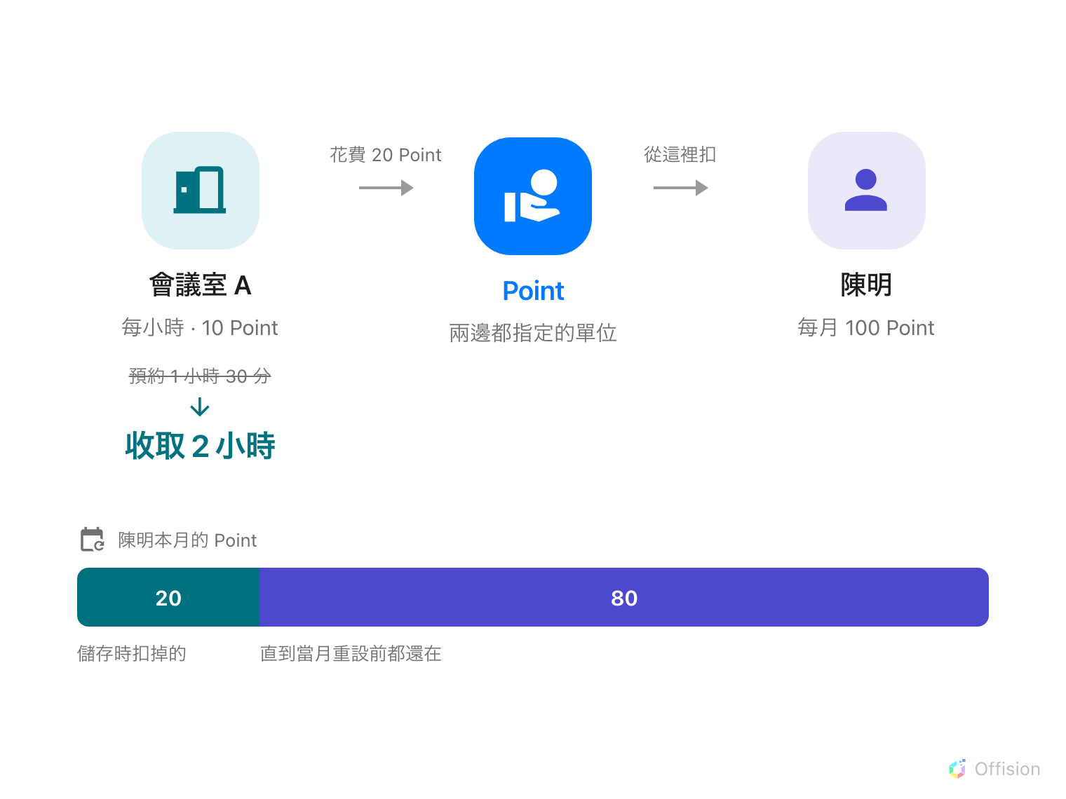
資源政策決定預約要多少，使用者政策決定一個人有多少。扣款之所以能碰到餘額，是因為兩邊指定了同一個配額單位。
配額是替預約設一份預算。資源配額政策 決定預約一項資源要花多少，用戶配額政策
決定一個人有多少可以花。這兩者互不認識，它們之所以會碰在一起，是因為都指定了同一個
配額單位 —— 所以單位是最先要建立的東西，也是最不能弄錯的東西。
Where in Offision: admin app → booking/quota-policy (配額政策)
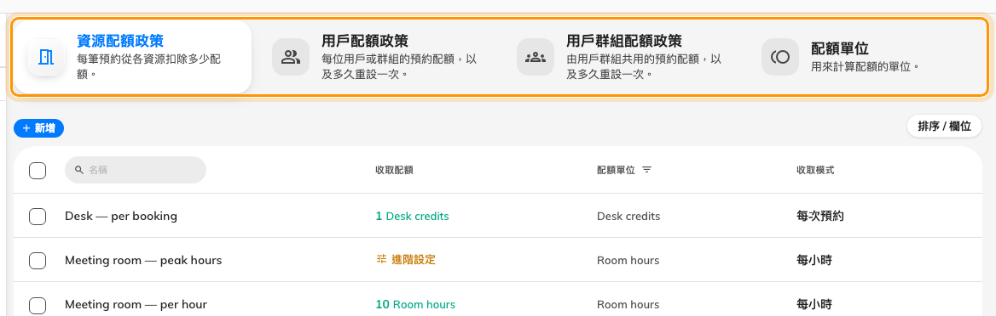
四個分頁：預約要花多少、每個人拿到多少、群組共用多少，以及三者共同計算的單位。

按時間計費一律無條件進位
收取模式 決定一項資源怎麼計價：每次預約 不論長短只收一次，而 每分鐘、
每 15 分鐘、每 30 分鐘、每小時 則按時間長度計費。按時間計費會把預約
進位 到完整的一個計費單位 —— 在 每小時 之下，70 分鐘的預約要收兩小時。
費用、餘額與退款一律是整數。請挑一個之後還能再細分的刻度：每小時 10 比每小時 1 好用
得多。

不同單位就是不同預算
配額單位只是「你在數什麼」的名字。會議室用一個單位計價、辦公桌用另一個，就是兩份
無法互相支付的預算；而且一筆預約必須同時滿足它碰到的 每一個 單位。
讓辦公桌與會議室分開計費
用的就是這個技巧。

先扣自己的餘額
一個人可以同時擁有個人餘額，又屬於一個共用額度的群組。永遠先扣他自己的餘額，只有在
自己的用完之後才會動用共用額度。詳細做法請看
給部門一份共用的預約預算。
週期是從政策的 開始計算日期 起算，所以每週的政策會在你挑的那個星期幾重設，而不是
一律星期一。每月不顯示這個欄位，表單也說是 1 號，但循環仍然是從政策建立的日期算起 ——
請看 設定參考。額度不會累積到下一期。

儲存時就扣，退款則要你自己開啟
配額在預約 儲存 的當下就扣掉，不是在批核通過時。所以拒絕一筆申請不會把配額還
回去，取消預約才會；缺席則整筆損失。
而取消能不能還回去，還要看資源配額政策怎麼設定：
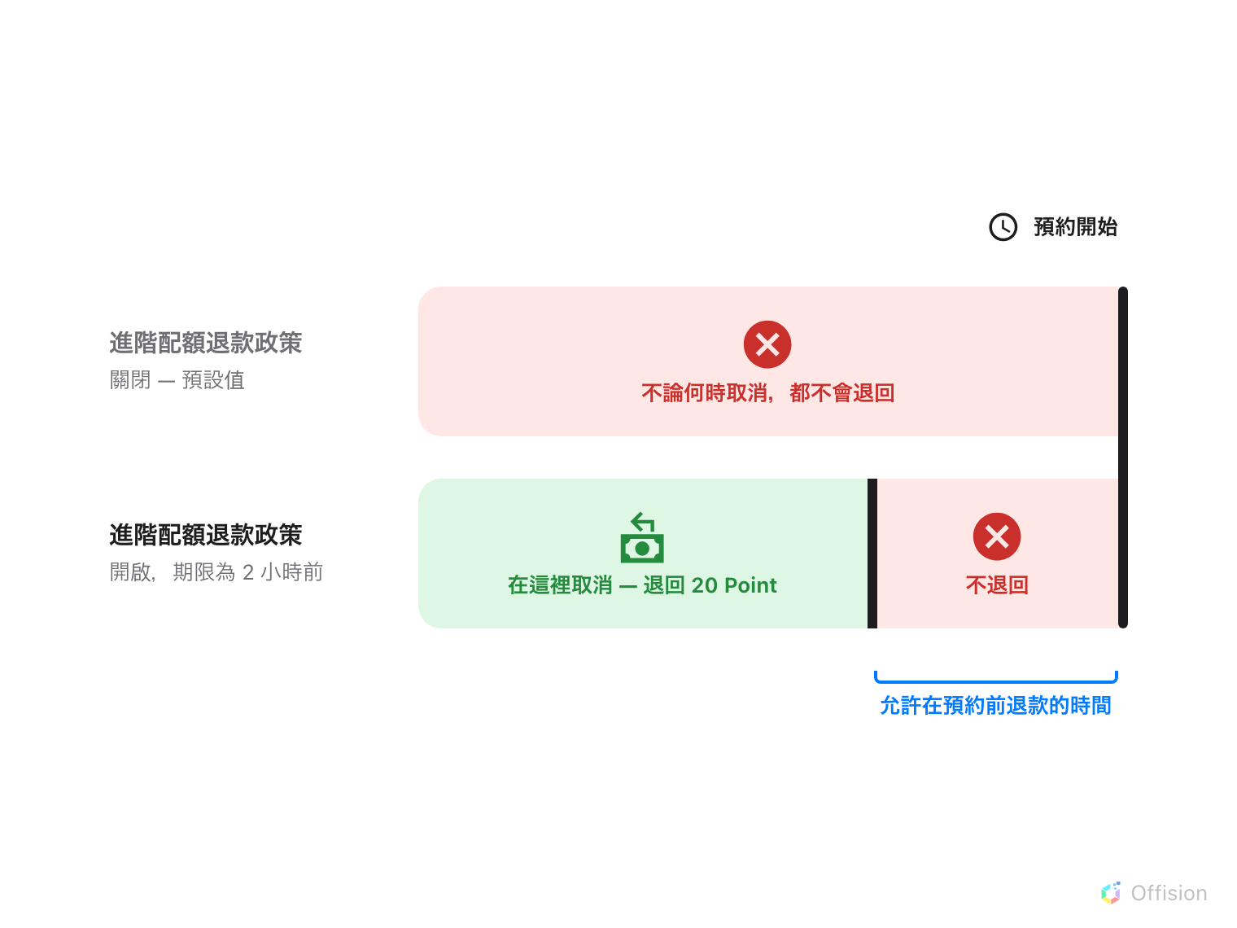
除非資源政策開啟了退款，否則取消什麼都不會退回；就算開啟了，也只到預約開始前的那個期限為止。
Note:
進階配額退款政策 讀起來像是額外的限制，其實它是「允許退款」的那個開關。維持關閉，
被取消的預約永遠不會退回任何東西。
編輯預約時，系統會先退回原本那筆的費用、再收取新的，所以使用者只會看到差額。從重複
預約中刪掉某幾次，等同取消那幾次，因此退款期限一樣適用。
每一筆扣款與退款都記在配額使用歷史記錄裡，那裡也是你
查看某人的配額用在什麼地方的地方。
Where in Offision: admin app → booking/quota-history (配額使用歷史記錄)

配額不管的事
- 誰可以預約一項資源。 那是團隊空間，配額不會覆蓋它。餘額滿滿的人，仍然預約不到
他沒有權限的會議室。
- 與 Microsoft 365 或 Google 同步的會議室。 那些預約永遠不扣配額。
- 沒有設定配額政策的資源。 完全不用花費；配額是逐項資源選擇性啟用的。
- 任何人的豁免。 沒有任何角色可以略過配額 —— 預約管理者不行，管理員也不行。要
豁免一個人，唯一的方法是給他一份 無限配額 的政策。
有一件事可以整個關掉配額，而且很容易被忽略：預約目的 可以覆蓋配額政策，而覆蓋
開啟卻沒有選任何一項，代表 完全不扣配額，不是回到資源本身的設定。

